岭南师范学院信息工程学院 Python 语言（2019）



**实验八 Python 库编程**

**一、 实验目的**

1. 掌握 turtle 模块的使用；
2. 掌握 jieba 库的使用
3. 复习函数的使用
4. 掌握模块的概念、导入和执行模块的过程；
5. 重点掌握 Python 标准库中函数的使用方法。

**二、实验内容**

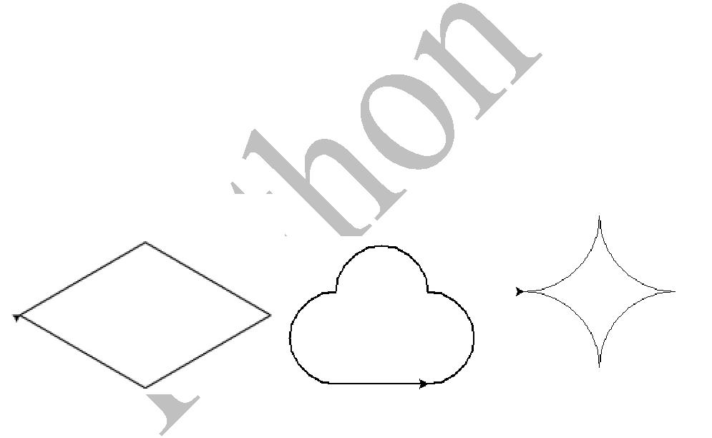

1. 调试完成 PPT 例题。

要求：掌握模块的概念、导入和执行模块的过程；重点掌握 Python 标准库

中函数的使用方法。

1. 编写程序，使用 turtle 库绘制以下图形



1. 中文文本分析与统计。

要求：给出一篇文档“wind.txt”，统计其中词频前 3 位的词及出现次数。提示：中文文本分析与统计通常是将文件操作与第三方库 jieba 库、字典、

列表等知识点结合在一起，重点在于知识综合运用能力。

（1）导入第三方库 jieba 库，该库用于中文分词。

（2）使用当前操作系统默认的编码方式，打开文本文件“wind.txt”，并将文

件内容读取到变量 txt 中。

（3）使用 jieba 库的 lcut()方法将 txt 变量分词，分词结果保存到列表 ls 中。

（4）完成词频统计功能，并保存在字典中；将字典中的统计结果保存到列

表 freq_word 中，然后根据出现频次排序，最后输出。

1